姜城旧里，绿巷蓬启
全年负荷计算书

工程名称 | 姜城旧里，绿巷蓬启
设计编号
建设单位
设计单位
计 算 人
校 对 人
审 核 人
计算日期 | 2022年1月6日



采用软件 | 斯维尔暖通负荷BECH2020
软件版本 | 20200606(SP1)
研发单位 | 北京绿建软件股份有限公司
正版授权码 | T15137406027
目 录

1 建筑概况 1
2 气象数据 1
2.1 气象地点 1
2.2 逐日干球温度表 1
2.3 逐月辐照量表 2
2.4 峰值工况 2
3 软件介绍 2
4 围护结构 2
4.1 屋顶构造 2
4.1.1 屋顶构造 2
4.2 外墙构造 3
4.2.1 外墙构造 3
4.3 挑空楼板构造 3
4.3.1 挑空楼板 3
4.4 户墙构造 3
4.4.1 楼梯间隔墙 3
4.5 分户墙构造 4
4.5.1 户间隔墙 4
4.6 楼板构造 4
4.6.1 钢筋砼楼板120 4
4.7 门构造 4
4.8 窗构造 4
5 房间类型 4
5.1 房间表 4
5.2 作息时间表 5
6 系统设置 5
6.1 系统划分 5
6.2 运行时间表 5
7 计算结果 5
7.1 模拟周期 5
7.2 全年冷暖需求 5
7.3 能耗分项统计 6
7.4 逐月负荷表 7
8 附录 9

建筑概况
地理位置 | 河南-郑州
气候分区 | 寒冷
北纬 | 34.72
东经 | 113.65
建筑名称 | 姜河
建筑类型 | 居住建筑
建筑面积 | 地上 6512.60 ㎡ | 地下 0.00 ㎡
建筑高度 | 地上 6.00 m | 地下0.00
建筑层数 | 地上 2 | 地下 0
北向角度 | 82°

气象数据

气象地点
河南-郑州, 《中国建筑热环境分析专用气象数据集》

逐日干球温度表
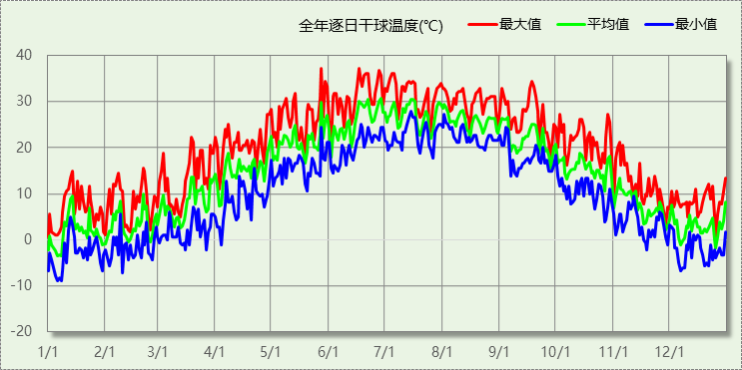

逐月辐照量表
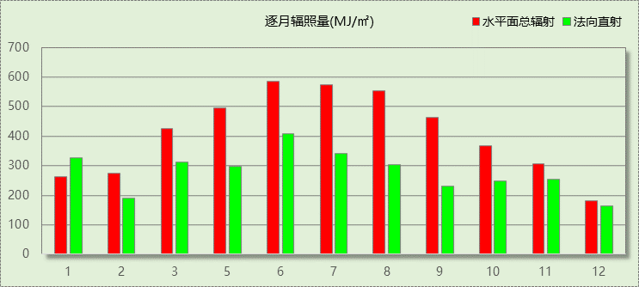

峰值工况
气象数据 | 时刻 | 干球温度(℃) | 湿球温度(℃) | 含湿量(g/kg) | 焓值(kj/kg)
最大值 | 05月27日16时 | 37.2 | 18.3 | 5.5 | 51.5
最小值 | 01月05日07时 | -8.9 | -10.0 | 1.2 | -6.0

软件介绍
本报告采用的软件为绿建斯维尔暖通负荷BECH2020，该软件紧密结合暖通和节能设计规范、可根据项目实际情况建立建筑热工模型，并可对围护结构材料、房间内扰发热、作息时间表、热回收方式等参数进行设置。
软件包含全国各地典型气象年数据，内置DOE2.1E内核，对于建筑的逐时负荷进行动态模拟，既可以模拟8760小时理想负荷，也可以根据设定好的采暖期/空调期进行逐时模拟。
软件还支持分析全年建筑能耗的来源构成，依据日射得热、新风负荷、围护传热和内扰得热进行归类分项，生成设计建筑全年负荷计算报告书，提供详实的数据和多样的图表，为设计师在设备选型、制定运行策略等方面提供参考和帮助。

围护结构

屋顶构造

屋顶构造
材料名称  （由上到下） | 厚度δ | 导热系数λ | 蓄热系数S | 修正系数 | 热阻R | 热惰性指标
材料名称  （由上到下） | (mm) | W/(m.K) | W/(㎡.K) | α | (㎡K)/W | D=R*S
卷材防水层 | 20 | 0.170 | 3.302 | 1.00 | 0.118 | 0.388
水泥砂浆找平层 | 20 | 0.930 | 11.370 | 1.00 | 0.022 | 0.245
加气混凝土保温层板600 | 20 | 0.250 | 3.750 | 1.00 | 0.080 | 0.300
水泥加气砼找坡层 | 20 | 1.200 | 6.991 | 1.00 | 0.017 | 0.117
加气混凝土、泡沫混凝土(ρ=500) | 120 | 0.190 | 2.810 | 1.00 | 0.632 | 1.775
水泥砂浆（3） | 20 | 0.930 | 11.370 | 1.00 | 0.022 | 0.245
各层之和∑ | 220 | － | － | － | 0.889 | 3.069
外表面太阳辐射吸收系数 | 0.80[默认]
传热系数K=1/(0.15+∑R) | 0.96

外墙构造

外墙构造
材料名称  （由外到内） | 厚度δ | 导热系数λ | 蓄热系数S | 修正系数 | 热阻R | 热惰性指标
材料名称  （由外到内） | (mm) | W/(m.K) | W/(㎡.K) | α | (㎡K)/W | D=R*S
水泥砂浆 | 20 | 0.930 | 11.370 | 1.00 | 0.022 | 0.245
保温粉刷石膏 | 20 | 0.150 | 2.621 | 1.00 | 0.133 | 0.349
挤塑聚苯板(ρ=25-32) | 20 | 0.030 | 0.320 | 1.00 | 0.667 | 0.213
空气层 | 20 | 6.121 | 0.671 | 1.00 | 0.003 | 0.002
水泥砂浆 | 20 | 0.930 | 11.370 | 1.00 | 0.022 | 0.245
钢筋混凝土 | 200 | 1.740 | 17.200 | 1.00 | 0.115 | 1.977
石灰砂浆 | 20 | 0.810 | 10.070 | 1.00 | 0.025 | 0.249
各层之和∑ | 320 | － | － | － | 0.986 | 3.280
外表面太阳辐射吸收系数 | 0.75[默认]
传热系数K=1/(0.15+∑R) | 0.88

挑空楼板构造

挑空楼板
材料名称  （由上到下） | 厚度δ | 导热系数λ | 蓄热系数S | 修正系数 | 热阻R | 热惰性指标
材料名称  （由上到下） | (mm) | W/(m.K) | W/(㎡.K) | α | (㎡K)/W | D=R*S
水泥砂浆 | 20 | 0.930 | 11.370 | 1.00 | 0.022 | 0.245
挤塑聚苯板(ρ=25-32) | 20 | 0.030 | 0.320 | 1.20 | 0.556 | 0.213
水泥砂浆 | 20 | 0.930 | 11.370 | 1.00 | 0.022 | 0.245
钢筋混凝土 | 120 | 1.740 | 17.200 | 1.00 | 0.069 | 1.186
水泥砂浆 | 20 | 0.930 | 11.370 | 1.00 | 0.022 | 0.245
各层之和∑ | 200 | － | － | － | 0.689 | 2.133
传热系数K=1/(0.15+∑R) | 1.19

户墙构造

楼梯间隔墙
材料名称 | 厚度δ | 导热系数λ | 蓄热系数S | 修正系数 | 热阻R | 热惰性指标
材料名称 | (mm) | W/(m.K) | W/(㎡.K) | α | (㎡K)/W | D=R*S
水泥砂浆 | 20 | 0.930 | 11.370 | 1.00 | 0.022 | 0.245
混凝土多孔砖(190六孔砖） | 190 | 0.750 | 7.490 | 1.00 | 0.253 | 1.897
石灰砂浆 | 20 | 0.810 | 10.070 | 1.00 | 0.025 | 0.249
各层之和∑ | 230 | － | － | － | 0.300 | 2.391
传热系数K=1/(0.22+∑R) | 1.93

分户墙构造

户间隔墙
材料名称 | 厚度δ | 导热系数λ | 蓄热系数S | 修正系数 | 热阻R | 热惰性指标
材料名称 | (mm) | W/(m.K) | W/(㎡.K) | α | (㎡K)/W | D=R*S
水泥砂浆 | 20 | 0.930 | 11.370 | 1.00 | 0.022 | 0.245
混凝土多孔砖(190六孔砖） | 190 | 0.750 | 7.490 | 1.00 | 0.253 | 1.897
石灰砂浆 | 20 | 0.810 | 10.070 | 1.00 | 0.025 | 0.249
各层之和∑ | 230 | － | － | － | 0.300 | 2.391
传热系数K=1/(0.22+∑R) | 1.93

楼板构造

钢筋砼楼板120
材料名称 | 厚度δ | 导热系数λ | 蓄热系数S | 修正系数 | 热阻R | 热惰性指标
材料名称 | (mm) | W/(m.K) | W/(㎡.K) | α | (㎡K)/W | D=R*S
水泥砂浆 | 20 | 0.930 | 11.370 | 1.00 | 0.022 | 0.245
钢筋混凝土 | 120 | 1.740 | 17.200 | 1.00 | 0.069 | 1.186
石灰砂浆 | 20 | 0.810 | 10.070 | 1.00 | 0.025 | 0.249
各层之和∑ | 160 | － | － | － | 0.115 | 1.679
传热系数K=1/(0.22+∑R) | 2.98

门构造
序号 | 构造名称 | 传热系数 | 备注
1 | 保温门（多功能门） | 1.972
2 | 保温门（多功能门） | 1.972
3 | 单层实体门 | 2.303

窗构造
序号 | 构造名称 | 传热系数 | 遮阳系数 | 可见光透射比 | 备注
1 | 12A钢铝单框双玻窗（平均） | 3.900 | 0.750 | 1.000 | 来源《民用建筑热工设计规范》

房间类型

房间表
房间类型 | 空调温度  ℃ | 供暖温度  ℃ | 新风量 | 人员密度 | 照明功率  密度 | 电器设备  功率
主卧室 | 26 | 18 | 0.5(次/h) | 10(m^2/人) | 6(W/m^2) | 8(W/m^2)
厨房 | － | － | 0.5(次/h) | 4(m^2/人) | 6(W/m^2) | 24(W/m^2)
次卧室 | 26 | 18 | 0.5(次/h) | 8(m^2/人) | 6(W/m^2) | 8(W/m^2)
空房间 | － | － | 0(m^3/h.人) | 0(m^2/人) | 0(W/m^2) | 0(W/m^2)
走廊 | － | － | 0(m^3/h.人) | 3(m^2/人) | 6(W/m^2) | 0(W/m^2)
起居室 | 26 | 18 | 0.5(次/h) | 10(m^2/人) | 6(W/m^2) | 5(W/m^2)
过厅 | 26 | 18 | 0.5(次/h) | 2(m^2/人) | 6(W/m^2) | 5(W/m^2)

作息时间表
详见附录

系统设置

系统划分
系统编号 | 热回收  类型 | 启动  条件 | 回收  效率 | 排风  比例 | 面积(m2) | 包含的房间
默认 | 无 | -- | -- | -- | 4504.41 | 所有房间

运行时间表
详见附录

计算结果

模拟周期
供冷季(6.14-8.31) 供暖季(11.30-2.28)

全年冷暖需求
系统名称\负荷 | 供暖需求  (kWh) | 供暖指标  (kWh/㎡·a) | 供冷需求  (kWh) | 供冷指标  (kWh/㎡·a)
默认系统 | 280731 | 62 | 210057 | 47
总计 | 280731 | 62 | 210057 | 47
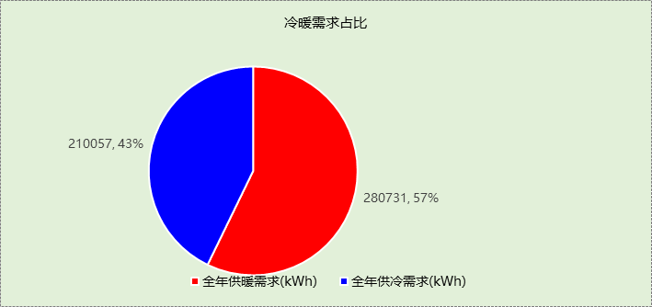

能耗分项统计
分类 | 围护传热 | 室内得热 | 窗日射 | 新风/渗透 | 热回收 | 合计
供暖需求(kWh) | -280664 | 37493 | 13720 | -51280 | 0 | -280731
供冷需求(kWh) | 105442 | 44063 | 11777 | 48775 | 0 | 210057
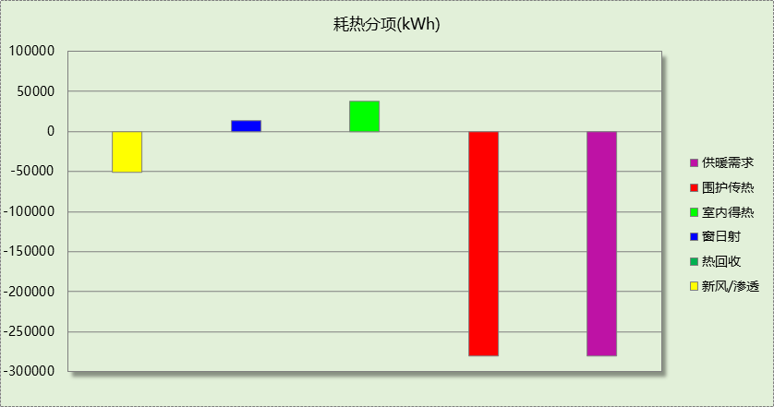

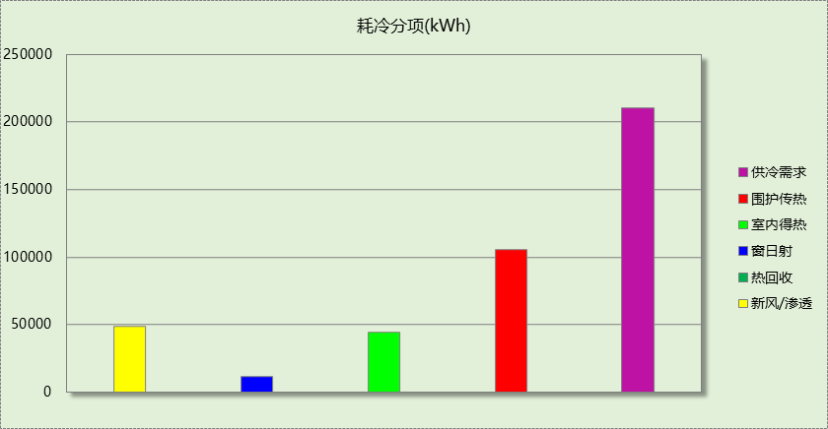

逐月负荷表
月份 | 供暖需求  (kWh) | 供冷需求  (kWh) | 热负荷  峰值(kW) | 热负荷  峰值时刻 | 冷负荷  峰值(kW) | 冷负荷  峰值时刻
1月 | 100178 | 0 | 210.284 | 01月07日08时 | 0.000 | --
2月 | 77250 | 0 | 186.624 | 02月01日08时 | 0.000 | --
3月 | 0 | 0 | 0.000 | -- | 0.000 | --
4月 | 0 | 0 | 0.000 | -- | 0.000 | --
5月 | 0 | 0 | 0.000 | -- | 0.000 | --
6月 | 0 | 51282 | 0.000 | -- | 398.554 | 06月14日00时
7月 | 0 | 86340 | 0.000 | -- | 217.254 | 07月29日19时
8月 | 0 | 72435 | 0.000 | -- | 211.325 | 08月02日19时
9月 | 0 | 0 | 0.000 | -- | 0.000 | --
10月 | 0 | 0 | 0.000 | -- | 0.000 | --
11月 | 9243 | 0 | 806.342 | 11月30日00时 | 0.000 | --
12月 | 94060 | 0 | 222.944 | 12月01日00时 | 0.000 | --
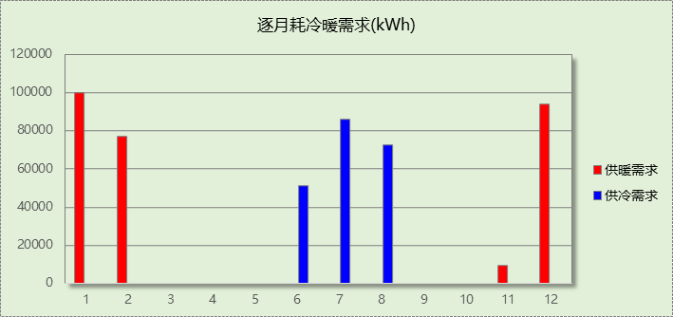

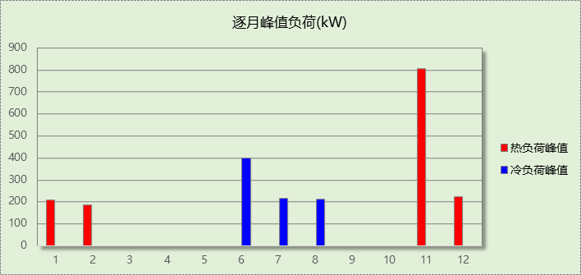

附录
工作日/节假日人员逐时在室率(%)

房间类型 | 1 | 2 | 3 | 4 | 5 | 6 | 7 | 8 | 9 | 10 | 11 | 12 | 13 | 14 | 15 | 16 | 17 | 18 | 19 | 20 | 21 | 22 | 23 | 24
主卧室 | 61 | 61 | 62 | 61 | 61 | 58 | 40 | 21 | 17 | 16 | 15 | 16 | 18 | 18 | 15 | 14 | 14 | 14 | 15 | 18 | 24 | 37 | 52 | 57
主卧室 | 57 | 57 | 58 | 58 | 58 | 59 | 55 | 42 | 30 | 21 | 15 | 14 | 17 | 17 | 14 | 14 | 13 | 13 | 14 | 17 | 23 | 32 | 46 | 52
厨房 | 0 | 0 | 0 | 0 | 0 | 7 | 41 | 42 | 9 | 1 | 10 | 41 | 19 | 2 | 0 | 1 | 21 | 71 | 74 | 19 | 2 | 0 | 1 | 0
厨房 | 0 | 0 | 0 | 0 | 0 | 7 | 41 | 42 | 9 | 1 | 10 | 41 | 19 | 2 | 0 | 1 | 21 | 71 | 74 | 19 | 2 | 0 | 1 | 0
次卧室 | 61 | 61 | 62 | 61 | 61 | 58 | 40 | 21 | 17 | 16 | 15 | 16 | 18 | 18 | 15 | 14 | 14 | 14 | 15 | 18 | 24 | 37 | 52 | 57
次卧室 | 57 | 57 | 58 | 58 | 58 | 59 | 55 | 42 | 30 | 21 | 15 | 14 | 17 | 17 | 14 | 14 | 13 | 13 | 14 | 17 | 23 | 32 | 46 | 52
空房间 | 0 | 0 | 0 | 0 | 0 | 0 | 0 | 0 | 0 | 0 | 0 | 0 | 0 | 0 | 0 | 0 | 0 | 0 | 0 | 0 | 0 | 0 | 0 | 0
空房间 | 0 | 0 | 0 | 0 | 0 | 0 | 0 | 0 | 0 | 0 | 0 | 0 | 0 | 0 | 0 | 0 | 0 | 0 | 0 | 0 | 0 | 0 | 0 | 0
走廊 | 0 | 0 | 0 | 0 | 0 | 0 | 0 | 0 | 0 | 0 | 0 | 0 | 0 | 0 | 0 | 0 | 0 | 0 | 0 | 0 | 0 | 0 | 0 | 0
走廊 | 0 | 0 | 0 | 0 | 0 | 0 | 0 | 0 | 0 | 0 | 0 | 0 | 0 | 0 | 0 | 0 | 0 | 0 | 0 | 0 | 0 | 0 | 0 | 0
起居室 | 16 | 16 | 16 | 15 | 16 | 24 | 31 | 19 | 15 | 14 | 14 | 19 | 22 | 19 | 13 | 14 | 18 | 35 | 49 | 54 | 50 | 35 | 21 | 15
起居室 | 16 | 16 | 16 | 15 | 16 | 24 | 31 | 19 | 15 | 14 | 14 | 19 | 22 | 19 | 13 | 14 | 18 | 35 | 49 | 54 | 50 | 35 | 21 | 15
过厅 | 16 | 16 | 16 | 15 | 16 | 24 | 31 | 19 | 15 | 14 | 14 | 19 | 22 | 19 | 13 | 14 | 18 | 35 | 49 | 54 | 50 | 35 | 21 | 15
过厅 | 14 | 13 | 13 | 13 | 13 | 18 | 22 | 24 | 29 | 32 | 34 | 37 | 35 | 32 | 26 | 28 | 33 | 39 | 44 | 47 | 45 | 34 | 23 | 16
注：上行：工作日；下行：节假日

工作日/节假日照明开关时间表(%)

房间类型 | 1 | 2 | 3 | 4 | 5 | 6 | 7 | 8 | 9 | 10 | 11 | 12 | 13 | 14 | 15 | 16 | 17 | 18 | 19 | 20 | 21 | 22 | 23 | 24
主卧室 | 0 | 0 | 0 | 0 | 0 | 0 | 0 | 0 | 0 | 0 | 0 | 0 | 0 | 0 | 0 | 0 | 0 | 0 | 50 | 50 | 50 | 10 | 10 | 10
主卧室 | 0 | 0 | 0 | 0 | 0 | 0 | 0 | 0 | 0 | 0 | 0 | 0 | 0 | 0 | 0 | 0 | 0 | 0 | 50 | 50 | 50 | 10 | 10 | 10
厨房 | 0 | 0 | 0 | 0 | 0 | 0 | 0 | 0 | 0 | 0 | 0 | 0 | 0 | 0 | 0 | 0 | 100 | 100 | 100 | 100 | 100 | 100 | 100 | 0
厨房 | 0 | 0 | 0 | 0 | 0 | 0 | 0 | 0 | 0 | 0 | 0 | 0 | 0 | 0 | 0 | 0 | 100 | 100 | 100 | 100 | 100 | 100 | 100 | 0
次卧室 | 0 | 0 | 0 | 0 | 0 | 0 | 0 | 0 | 0 | 0 | 0 | 0 | 0 | 0 | 0 | 0 | 0 | 0 | 50 | 50 | 50 | 10 | 10 | 10
次卧室 | 0 | 0 | 0 | 0 | 0 | 0 | 0 | 0 | 0 | 0 | 0 | 0 | 0 | 0 | 0 | 0 | 0 | 0 | 50 | 50 | 50 | 10 | 10 | 10
空房间 | 0 | 0 | 0 | 0 | 0 | 0 | 0 | 0 | 0 | 0 | 0 | 0 | 0 | 0 | 0 | 0 | 100 | 100 | 100 | 100 | 100 | 100 | 100 | 0
空房间 | 0 | 0 | 0 | 0 | 0 | 0 | 0 | 0 | 0 | 0 | 0 | 0 | 0 | 0 | 0 | 0 | 100 | 100 | 100 | 100 | 100 | 100 | 100 | 0
走廊 | 0 | 0 | 0 | 0 | 0 | 0 | 0 | 0 | 0 | 0 | 0 | 0 | 0 | 0 | 0 | 0 | 100 | 100 | 100 | 100 | 100 | 100 | 100 | 0
走廊 | 0 | 0 | 0 | 0 | 0 | 0 | 0 | 0 | 0 | 0 | 0 | 0 | 0 | 0 | 0 | 0 | 100 | 100 | 100 | 100 | 100 | 100 | 100 | 0
起居室 | 0 | 0 | 0 | 0 | 0 | 0 | 0 | 0 | 0 | 0 | 0 | 0 | 0 | 0 | 0 | 0 | 0 | 0 | 100 | 100 | 100 | 100 | 100 | 50
起居室 | 0 | 0 | 0 | 0 | 0 | 0 | 0 | 0 | 0 | 0 | 0 | 0 | 0 | 0 | 0 | 0 | 0 | 0 | 100 | 100 | 100 | 100 | 100 | 50
过厅 | 0 | 0 | 0 | 0 | 0 | 0 | 0 | 0 | 0 | 0 | 0 | 0 | 0 | 0 | 0 | 0 | 0 | 0 | 100 | 100 | 100 | 100 | 100 | 50
过厅 | 0 | 0 | 0 | 0 | 0 | 0 | 0 | 0 | 0 | 0 | 0 | 0 | 0 | 0 | 0 | 0 | 0 | 0 | 100 | 100 | 100 | 100 | 100 | 50
注：上行：工作日；下行：节假日

工作日/节假日设备逐时使用率(%)

房间类型 | 1 | 2 | 3 | 4 | 5 | 6 | 7 | 8 | 9 | 10 | 11 | 12 | 13 | 14 | 15 | 16 | 17 | 18 | 19 | 20 | 21 | 22 | 23 | 24
主卧室 | 0 | 0 | 0 | 0 | 0 | 0 | 0 | 0 | 0 | 0 | 0 | 0 | 0 | 0 | 0 | 0 | 0 | 0 | 0 | 70 | 10 | 10 | 10 | 10
主卧室 | 0 | 0 | 0 | 0 | 0 | 0 | 0 | 0 | 0 | 0 | 0 | 0 | 0 | 0 | 0 | 0 | 0 | 0 | 0 | 70 | 10 | 10 | 10 | 10
厨房 | 100 | 100 | 100 | 100 | 100 | 100 | 100 | 100 | 100 | 100 | 100 | 100 | 100 | 100 | 100 | 100 | 100 | 100 | 100 | 100 | 100 | 100 | 100 | 100
厨房 | 100 | 100 | 100 | 100 | 100 | 100 | 100 | 100 | 100 | 100 | 100 | 100 | 100 | 100 | 100 | 100 | 100 | 100 | 100 | 100 | 100 | 100 | 100 | 100
次卧室 | 0 | 0 | 0 | 0 | 0 | 0 | 0 | 0 | 0 | 0 | 0 | 0 | 0 | 0 | 0 | 0 | 0 | 0 | 0 | 70 | 10 | 10 | 10 | 10
次卧室 | 0 | 0 | 0 | 0 | 0 | 0 | 0 | 0 | 0 | 0 | 0 | 0 | 0 | 0 | 0 | 0 | 0 | 0 | 0 | 70 | 10 | 10 | 10 | 10
空房间 | 100 | 100 | 100 | 100 | 100 | 100 | 100 | 100 | 100 | 100 | 100 | 100 | 100 | 100 | 100 | 100 | 100 | 100 | 100 | 100 | 100 | 100 | 100 | 100
空房间 | 100 | 100 | 100 | 100 | 100 | 100 | 100 | 100 | 100 | 100 | 100 | 100 | 100 | 100 | 100 | 100 | 100 | 100 | 100 | 100 | 100 | 100 | 100 | 100
走廊 | 100 | 100 | 100 | 100 | 100 | 100 | 100 | 100 | 100 | 100 | 100 | 100 | 100 | 100 | 100 | 100 | 100 | 100 | 100 | 100 | 100 | 100 | 100 | 100
走廊 | 100 | 100 | 100 | 100 | 100 | 100 | 100 | 100 | 100 | 100 | 100 | 100 | 100 | 100 | 100 | 100 | 100 | 100 | 100 | 100 | 100 | 100 | 100 | 100
起居室 | 23 | 23 | 23 | 23 | 23 | 23 | 23 | 23 | 23 | 23 | 23 | 23 | 69 | 69 | 23 | 23 | 23 | 23 | 23 | 100 | 100 | 100 | 100 | 69
起居室 | 23 | 23 | 23 | 23 | 23 | 23 | 23 | 23 | 23 | 23 | 23 | 23 | 69 | 69 | 23 | 23 | 23 | 23 | 23 | 100 | 100 | 100 | 100 | 69
过厅 | 23 | 23 | 23 | 23 | 23 | 23 | 23 | 23 | 23 | 23 | 23 | 23 | 69 | 69 | 23 | 23 | 23 | 23 | 23 | 100 | 100 | 100 | 100 | 69
过厅 | 23 | 23 | 23 | 23 | 23 | 23 | 23 | 23 | 23 | 23 | 23 | 23 | 69 | 69 | 23 | 23 | 23 | 23 | 23 | 100 | 100 | 100 | 100 | 69
注：上行：工作日；下行：节假日

工作日/节假日空调系统开关时间表
采暖期：
系统编号 | 1 | 2 | 3 | 4 | 5 | 6 | 7 | 8 | 9 | 10 | 11 | 12 | 13 | 14 | 15 | 16 | 17 | 18 | 19 | 20 | 21 | 22 | 23 | 24
默认 | 1 | 1 | 1 | 1 | 1 | 1 | 1 | 1 | 1 | 1 | 1 | 1 | 1 | 1 | 1 | 1 | 1 | 1 | 1 | 1 | 1 | 1 | 1 | 1
默认 | 1 | 1 | 1 | 1 | 1 | 1 | 1 | 1 | 1 | 1 | 1 | 1 | 1 | 1 | 1 | 1 | 1 | 1 | 1 | 1 | 1 | 1 | 1 | 1
供冷期：

系统编号 | 1 | 2 | 3 | 4 | 5 | 6 | 7 | 8 | 9 | 10 | 11 | 12 | 13 | 14 | 15 | 16 | 17 | 18 | 19 | 20 | 21 | 22 | 23 | 24
默认 | 1 | 1 | 1 | 1 | 1 | 1 | 1 | 1 | 1 | 1 | 1 | 1 | 1 | 1 | 1 | 1 | 1 | 1 | 1 | 1 | 1 | 1 | 1 | 1
默认 | 1 | 1 | 1 | 1 | 1 | 1 | 1 | 1 | 1 | 1 | 1 | 1 | 1 | 1 | 1 | 1 | 1 | 1 | 1 | 1 | 1 | 1 | 1 | 1
注：上行：工作日；下行：节假日

